PROTOTIPADO

DATOS GENERALES DE LA NARRATIVA
Nombre Completo Solicitante | Saúl Estuardo Reyes Valenzuela
Cargo del Solicitante | Director de Área / a.i.
Unidad Rectora | Escuela de Estudios Judiciales
Sistema | SISTEMA DE LA ESCUELA DE ESTUDIOS JUDICIALES –SIEEJ-
Fecha Entrevista | 13/03/2024

HISTORIAS DE USUARIO ASOCIADA
No. | HISTORIA DE USUARIO
2 | Nombre | EEJ-M1-02 – Llenado de boleta
2 | Como | Solicitante de Capacitación
2 | Quiero | Llenar la boleta de solicitudes de capacitación para los empleados de su unidad
2 | Para | Aportar a la propuesta de capacitación de la EEJ
2 | CRITERIOS DE ACEPTACIÓN
2 | - Desde la opción del menú debe acceder a la boleta a ser llenada y mostrar el detalle para ser enviado.

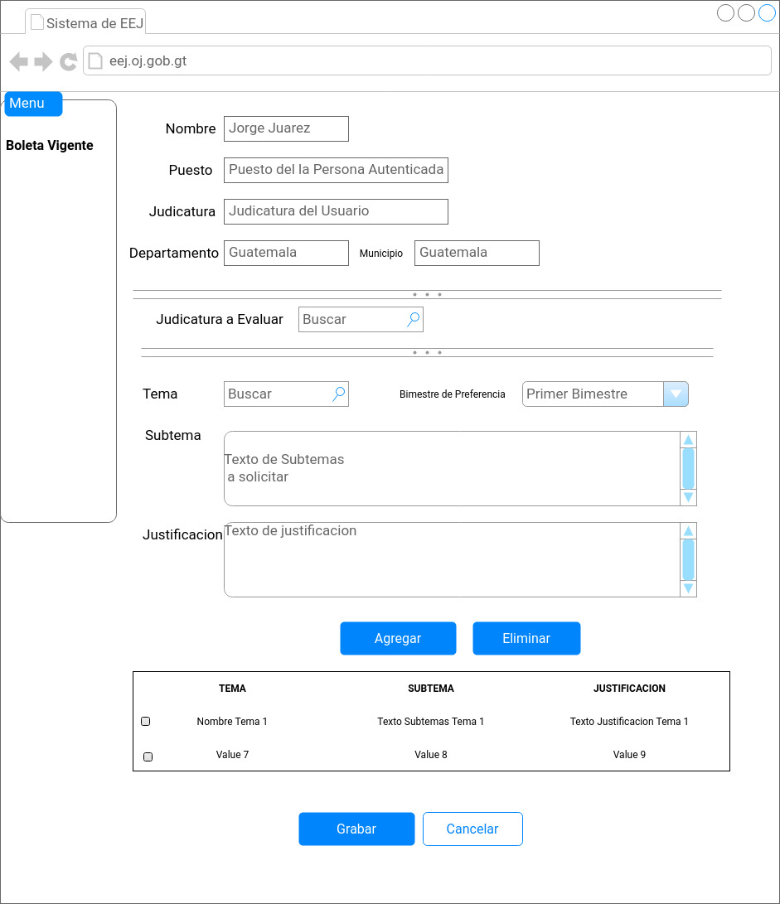

APARTADO DE FIRMAS
Nombre del Dueño del Proyecto (PO):  Dependencia:  Cargo:  Fecha: | Nombre del Usuario Requirente:  Dependencia:  Cargo:  Fecha:

